05.06 День гумору Відкриття табірної зміни
1.Конкурс «Мій гумор - твоя усмішка»
Мета:Розкрити артистичні здібності дітей. Розвивати вміння поводження на сцені,комунікативні здібності та толерантне відношення до товаришів.
Місце проведення; актова зала школи
Час проведення: 10-11год
Кількість учасників-21
2.Випуск сатиричних газет
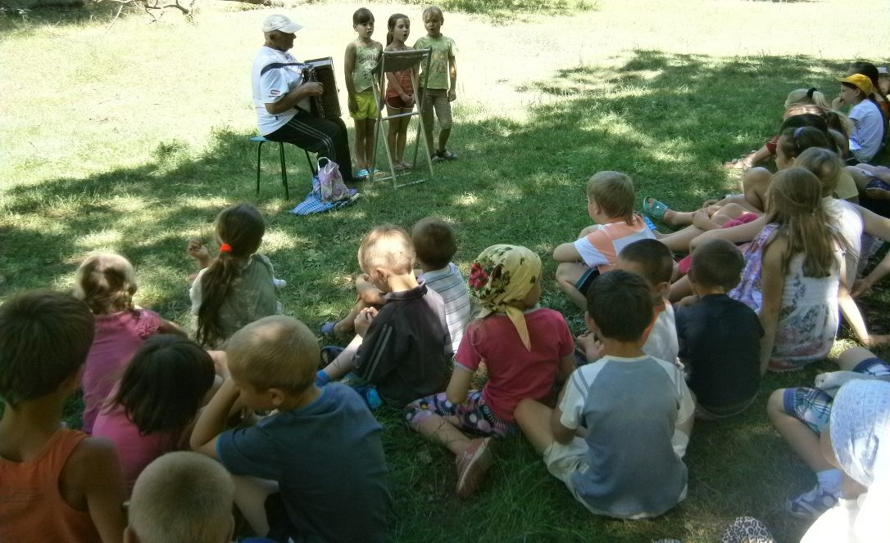

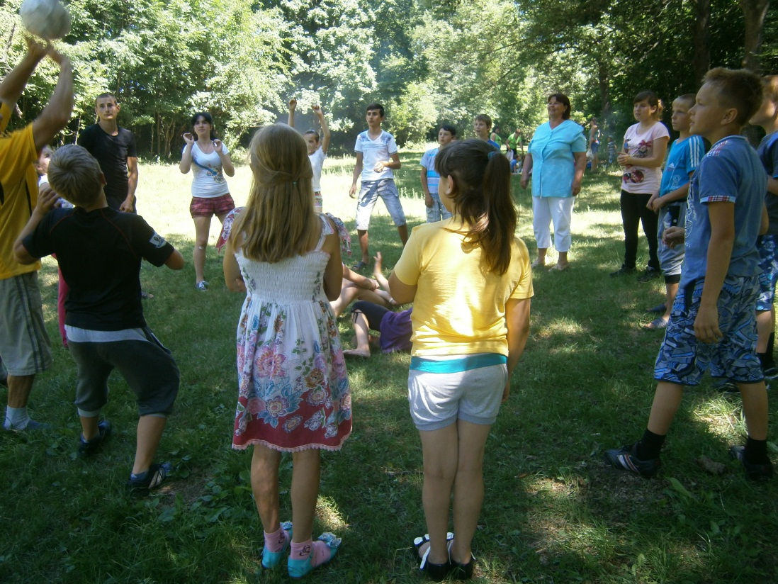

08.06 День природи
1.Екскурсія «Зелена стежина». Збір лікарських рослин.
Мета:Навчати учнів орієнтуватися на місцевості за поданими маршрутами, розширити знання учнів про лікарські рослини. Виховувати бережливе ставлення до навколишнього середовища.
Місце проведення: гайок «Черешеньки»
Час проведення: 9.30-12год
Кількість учасників-70 учнів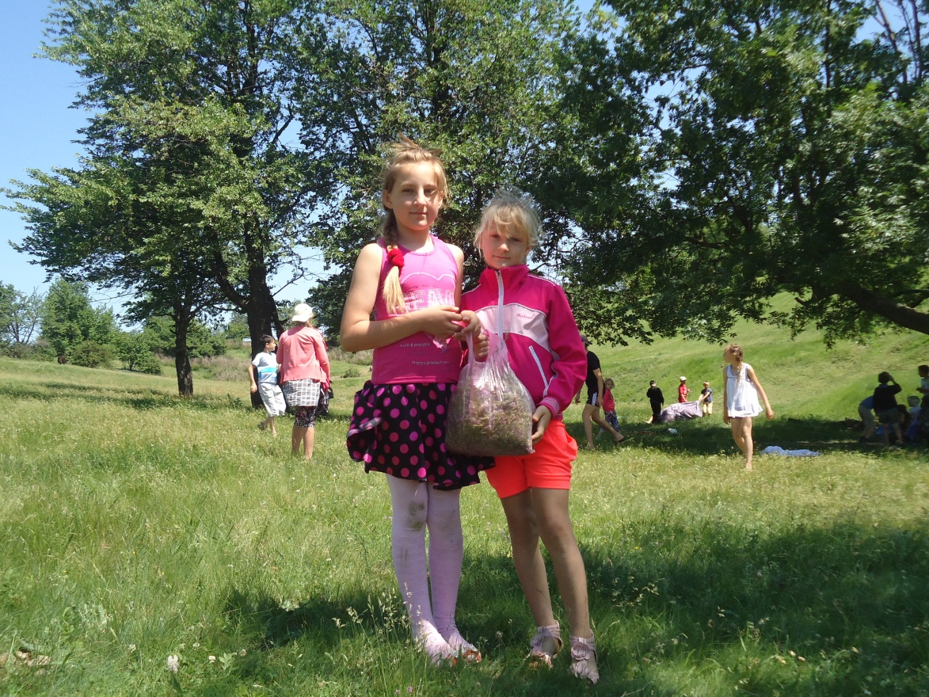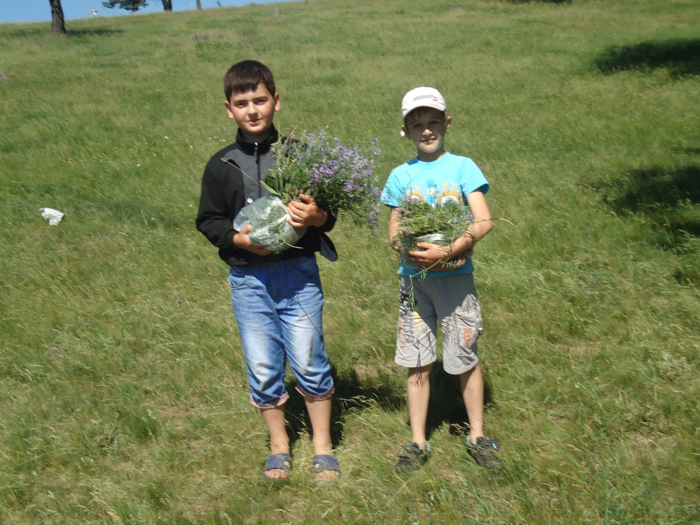

9.06 День казки
1.Інсценівки казок . Конкурс « Ми актори»
2.Конкурс розмальовок «Мандруємо в казку». Казкова вікторина.
Мета:Пригадати зміст прочитаних казок та імена героїв,проаналізувати позитивне та негативне в діях героїв. Навчати акторської майстерності,вміння показати головні риси героя. Прививати почуття доброти . толерантності, взаємодопомоги.
Місце проведення: актова зала школи ,класні кімнати
Час проведення: 9.30-12год
Кількість учасників-60учнів
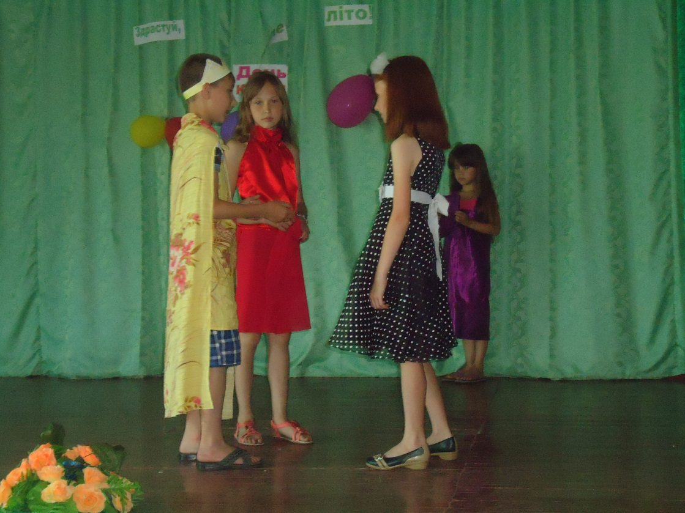

10.06. День туриста
1.Туристичний похід за маршрутними листами.
2.Конукрс «Солодке дерево»
3.Туристична естафета «Будуть сьогодні найкращі змагатись»
Мета Організувати взаємонавчання учнів в орієнтуванні на місцевості за азимутом,навчати пересуватися по місцевості з перешкодами дотримуючись правил безпеки в туристичних походах . Виховувати кращі моральні якості.
Місце проведення:Секлетин яр
Час проведення: 9.30-12-30год
Кількість учасників-60 учнів
